5G, 10명중 8~9명은 ‘잘 모르고, 봐서 이용할 것’

- 작년 동기 조사와 큰 차이 없어
- KT는 평창동계올림픽 파트너로 5G 이미지 선점

이동통신 3사는 내년 3월로 예정된 5G 상용화를 앞두고 치열하게 경쟁하고 있다. 그러나 소비자 대부분은 5G가 무엇인지 잘 모르고, 굳이 이용해야 할 이유도 못 찾고 있다.

이동통신전문 리서치 컨슈머인사이트가 2005년 이래 연 2회씩 실시해 온 이동통신 기획조사의 제 27차 조사(2018년 4월 실시)에서 5G 서비스를 아는지, 이용할 의향이 있는지 물었다.

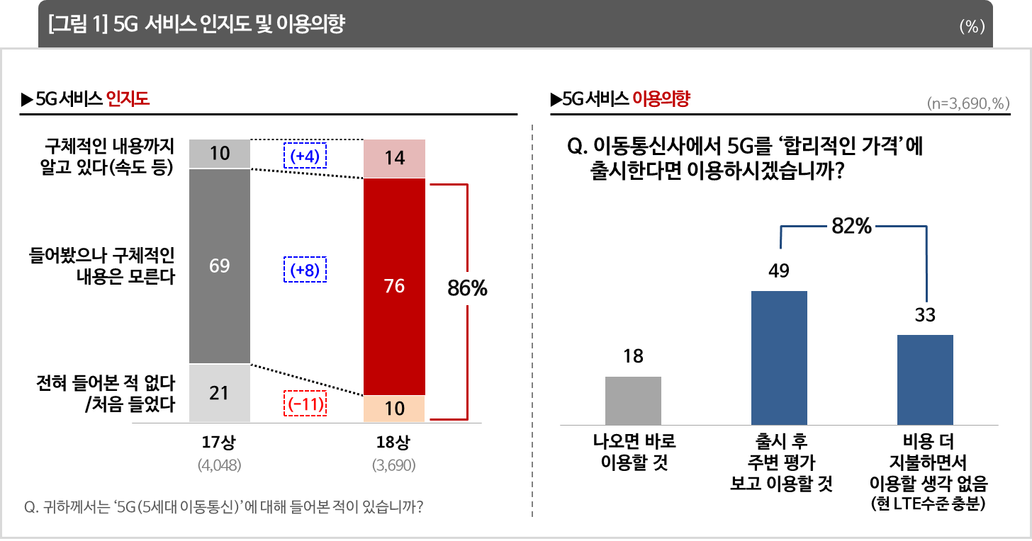
5G 서비스를 구체적으로 안다는 답은 7명 중 1명(14%)에 불과했고, 나머지 86%는 잘 모르거나 처음 들어 본다고 했다. 작년 동기간 조사에 비하면 안다는 답은 1년 사이에 4%포인트 증가에 그쳤다. 지난 1년간 통신 3사가 5G에 들인 투자에 비하면 좋은 성과라 볼 수 없다[그림1].

5G 이용의향도 높지 않다. 출시되면 적극 이용하겠다는 답은 18%에 그쳤으며, 1/2(49%)은 주변 평가를 보고 이용하겠다고 했고, 1/3(33%)은 현재 LTE도 충분해 비용을 더 내면서까지 이용할 생각은 없다고 했다[그림1].

5G에 대해 잘 알지 못하면 이용의향 역시 낮을 수 밖에 없다. 10명중 8명 이상이 5G의 장점과 가치를 모르고, 이용의향이 없다는 것은 사업을 시작할 소비자 환경이 충분하지 못함을 보여준다.

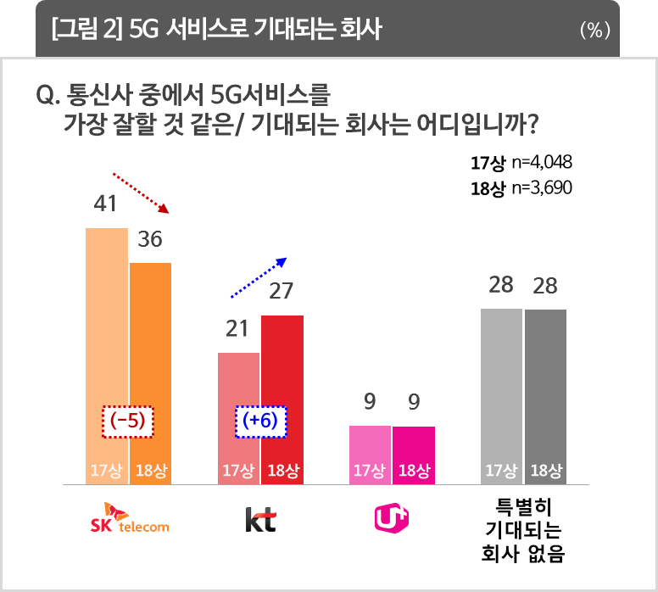

5G 서비스를 가장 잘 할 것으로 기대되는 이동통신회사로는 SKT가 36%로 가장 높았고, 그 다음은 KT(27%), LG U+(9%)의 순이었다. KT만이 작년 동기 조사에 비해 6%포인트 상승했고, 1위 SKT는 5%포인트 감소했다[그림2]. 두 회사간 차이도 20%포인트에서 9%포인트로 크게 좁혀졌다. 이는 KT가 평창동계올림픽 파트너의 하나로 5G를 적극 홍보한 효과로 보이며, KT가 후원을 통해 얻고자 했던 것이다.

소비자들은 이동통신의 신기술과 속도에 대해 전처럼 열광하지 않는다. 5G를 ‘합리적 가격’에 출시한다는 전제에도 뜨거운 반응은 없었다. 왜 5G가 아니면 안되고, 그것을 통해 어떤 효익을 얻을 수 있는지 소비자에게 확신을 주는 것이 필요하다.
=================================================================
컨슈머인사이트는 2005년 상반기 이후 12년간 연2회 대규모 기획조사를 실시해 왔습니다.
위 결과는 ‘18년 상반기(27차) 이동통신 기획조사’로부터 발췌한 것입니다.

◈ 참고: 컨슈머인사이트 ‘이동통신 기획조사’ 개요
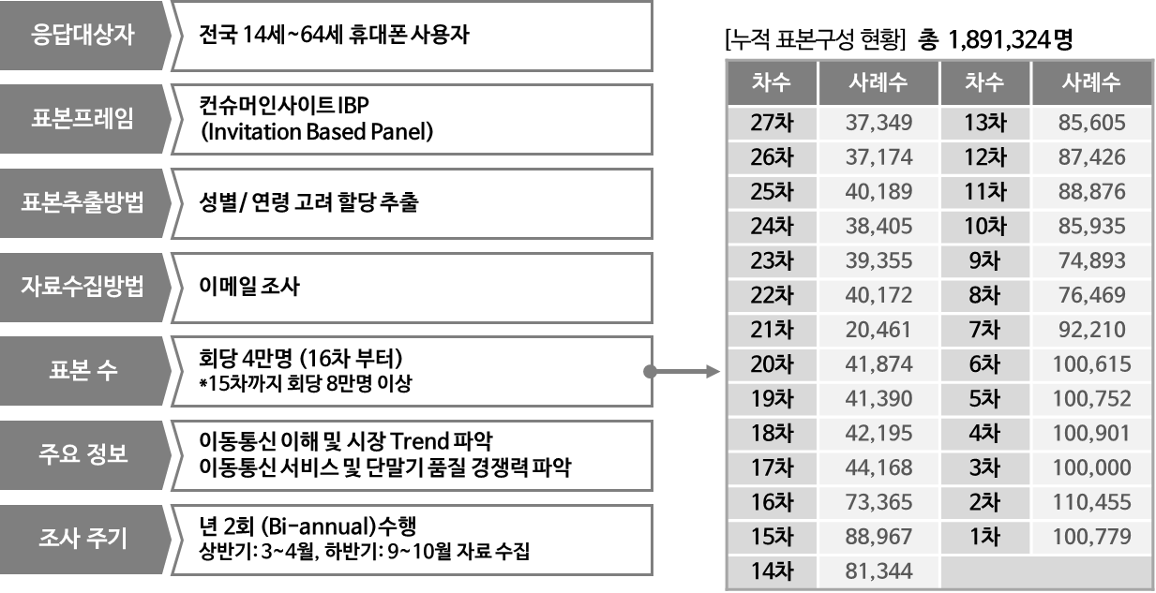
Copyright ⓒ Consumer Insight. All rights reserved. 상업적 목적에 사용할 수 없습니다.
문의: 박경희 본부장 Tel. 02) 6004-7619, Fax 02) 543-5984
E-mail: parkkh@consumerinsight.kr, Homepage: www.consumerinsight.co.kr

